**Курс: Разработка Web-приложений на Python,**

**с применением фреймворка Django**

**Дисциплина: Разработка веб-страниц на языке разметки HTML5 с использованием каскадных таблиц стилей CSS3**

**Домашнее задание №5: Таблицы**

**Задание 1.**

Создать таблицу по примеру на изображении ниже.

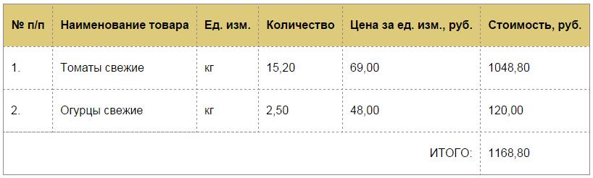

**Задание 2.**

Создать таблицу по примеру на изображении ниже.

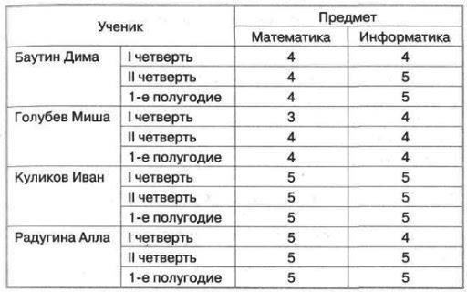

После выполнение задание отправить в Mystat.

Используйте все знание полученные на уроке. Удачи!